DASHBOARD total_injuries_claim

Tổng số tiền bồi thường dựa vào đây ta có thể biết được trong khoảng tháng T1 – T3 / 2025

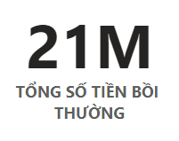

Khi chọn theo mốc thời gian theo bang chọn theo giới tính theo báo cáo gian lận thì tổng số tiền bồi thường sẽ thay đổi theo mục đã chọn

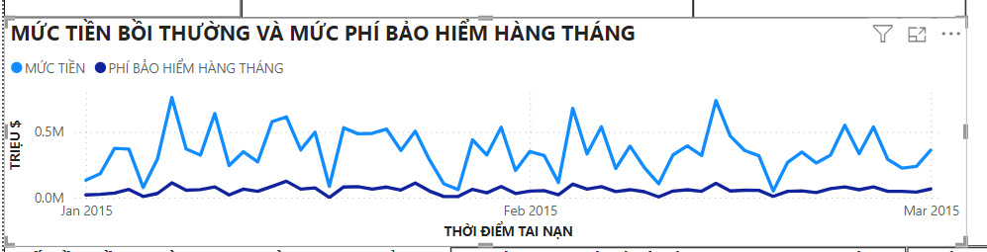

Total_Claim_amount và policy monthly premium

Giúp người dùng theo dõi được mức phí phải bồi thường và mức thu phí bao hiểm trong tháng 1 – 3 năm 2015

Được chia theo

Policy_annual_premium / 12 thì sẽ ra được policy monthly premium



Tổng số tiền bên dưới được tổng hợp từ số tháng đóng phí bảo hiểm (month_as_customer) nhân với phí bảo hiểm hàng tháng (policy_monthy_premium)

Số liệu này cho biết việc tổng lợi nhuận chính trong bán hiểm nhiêu nhằm so sánh với tổng số tiền bồi thường theo tháng

Khi đã biết được tổng số tiền bồi thường người dùng cần được biết các loại bồi thường để theo dõi người dùng đang phải trả cho loại bồi thường nhiều nhất

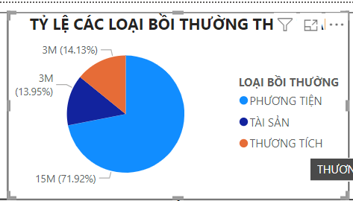

Vehicle_claim

Property_claim

Injury_claim

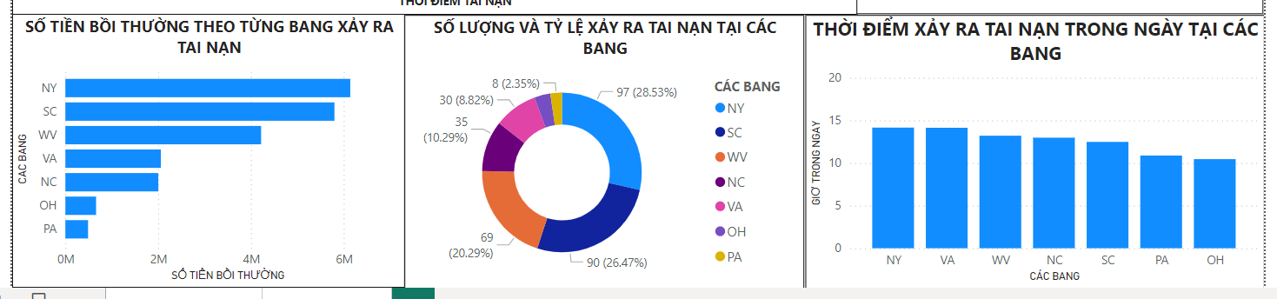  
số tiền bồi thường theo từng bang xảy ra tai nạn:

Cho phép người dùng theo dõi được tại các bang xảy ra tai nạn bang nào có giá trị tai nạn cao nhất lọc theo incident_state và total claim amount lấy 7 bang nhiều nhất sum

Bảng donut

Lấy iciendt_state và count incident_State

Bảng này cho biết tại bang nào xảy ra nhiều tai nạn nhất

Stacked

Incident_state và average incident hour of a day

Biểu đồ tại thời điểm nào thì các bang dễ xảy ra nhiều tai nạn nhất

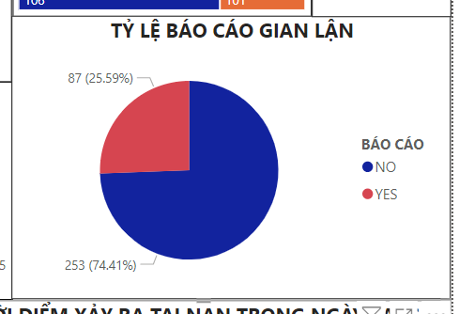

Biểu đồ này cho biết trong tổng số tiền bồi thường có bao nhiêu phần trăm gian lận

Fraud reported

Count of data policy_State

Số lượng khách hàng có 340 thì đếm theo bang ta có 87 người 253 người tại vì đếm bất cứ giá trị nào trong bảng cũng sẽ ra số 340

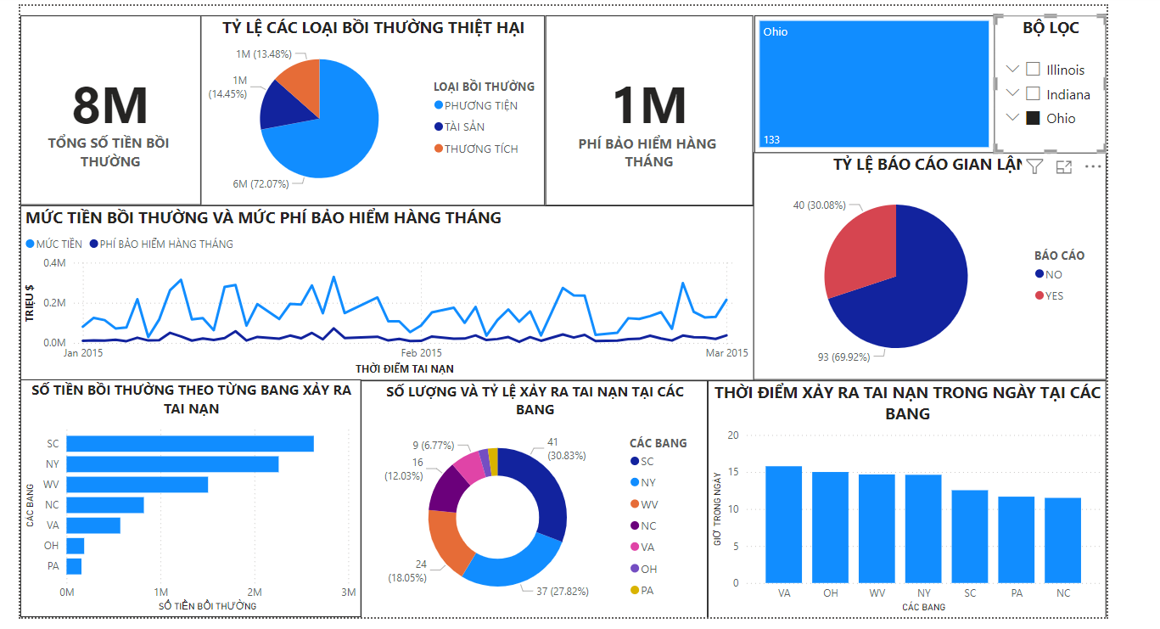

TÁC DỤNG CỦA BỘ LỌC: giúp người dùng lọc ra được loại dữ liệu ở từng bang mà vẫn có thể lọc tiếp trong các thuộc tính của dashboard

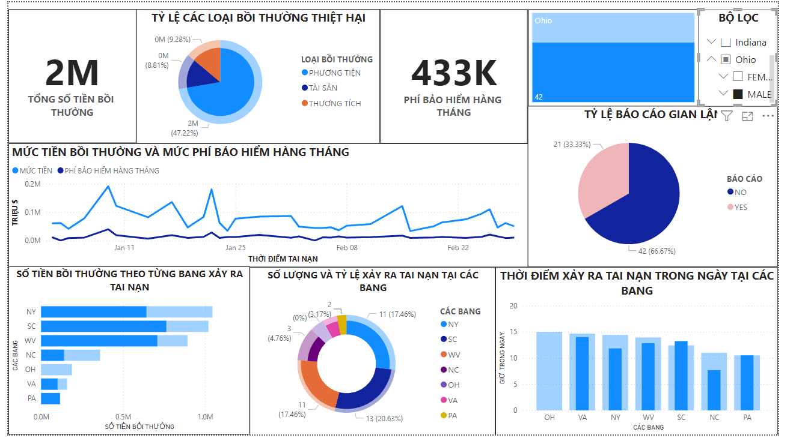

**DASHBOARD total_injuries_claim**

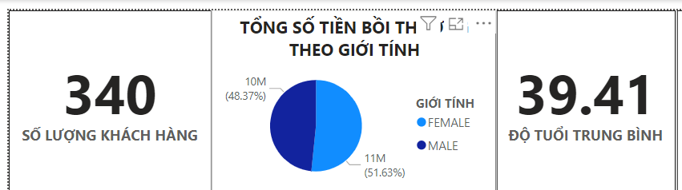

Giúp người dùng theo dõi được số lượng khách hàng từ tháng 1 – tháng 3 giới tính và độ tuổi trung bình

Số lượng khách hàng: count of insured sex

Average of age

Lí do chọn tổng số tiền bồi thường theo giới tính để người dùng theo dõi được giới tính nào đang được bồi thường nhiều hơn

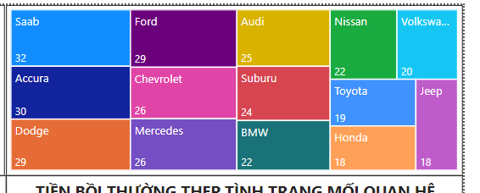

Giúp người dùng theo dõi được dữ liệu theo hãng xe

Giúp người dùng biết được tệp khách hàng đang sử dụng hãng xe gì và theo đó bộ lọc cũng sẽ lọc được số lượng khách hàng

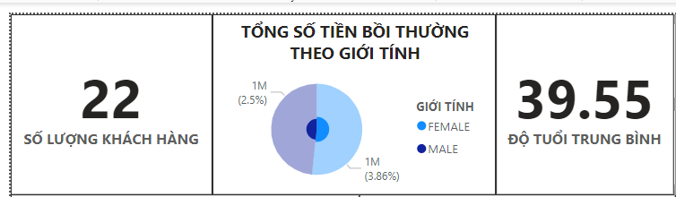

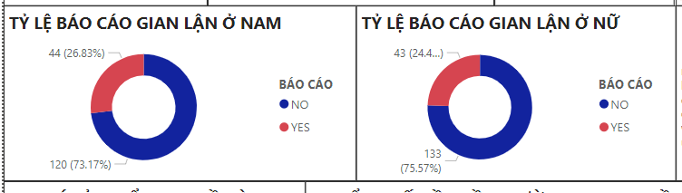

Male: fraud_reported và count data of insured sex

Female: fraud_reported và count data of insured sex

Sử dụng filters để xét theo male và female

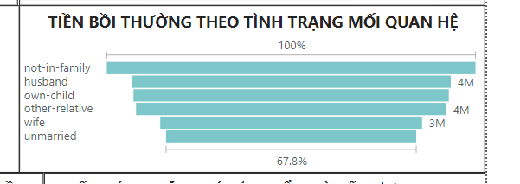

Bảng này xét theo tình trạng mối quan hệ dựa vào đó nhận biết vai trò gia đình của tệp khách hàng trong xã hội đang có số tiền bồi thường nhiều nhất

Insured relationship

Sum of total claim amount

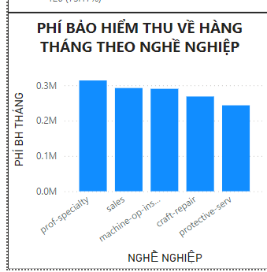

Biểu đồ cho thấy nghề nghiệp đang đóng phí bảo hiểm cao nhất sort dựa theo top 5 từ lớn đến bé

Nghề nghiệp nào đang nhận tiền bồi thường lớn nhất sort dựa theo top 5

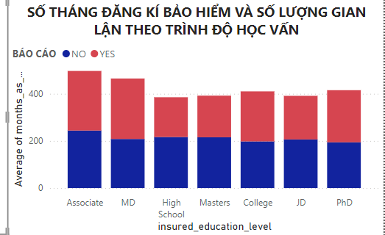

Biểu đồ này cho biết thời gian sử dụng bảo hiểm theo trình độ học vấn từ đó người dùng biết được rằng trình độ học vấn có ảnh hưởng đến thời gian sử dụng bảo hiểm hay không đi kèm với đó là tỉ lệ gian lận có thể suy ra được trình độ học vấn có ảnh hưởng đến tỉ lệ gian lận hay không.

Trung bình người sử dụng bảo hiểm theo tháng